1.1.5 综合应用题
1.（考研真题）一个多道批处理系统中仅有P₁和P₂两个作业，P₂比P₁晚5ms到达，它们的计算和I/O操作顺序如下。
P₁：计算60ms，I/O 80ms，计算20ms。
P₂：计算120ms，I/O 40ms，计算40ms。
不考虑调度和切换时间，请计算完成两个作业需要的最少时间。
2.设某计算机系统有一个CPU、一台输入设备、一台打印机。现有两个进程同时进入就绪态，且进程A先得到CPU运行，进程B后运行。进程A的运行轨迹为：计算50ms，打印信息100ms，再计算50ms，打印信息100ms，结束。进程B的运行轨迹为：计算50ms，输入数据80ms，再计算100ms，结束。画出它们的运行图，并说明：
（1）开始运行后，CPU有无空闲等待？若有，在哪段时间内等待？计算CPU的利用率；
（2）进程A运行时有无等待现象？若有，在何时发生等待现象？
（3）进程B运行时有无等待现象？若有，在何时发生等待现象？
3.（考研真题）画出下面4条语句所对应的前驱图。
P₁：a=x+2y； P₂：b=a+6； P₃：c=4a-9； P₄：d=2b+5c；
4.（考研真题）有以下的进程需要调度执行（见表3-1-1），若用非抢占式短进程优先调度算法，问这5个进程的平均周转时间是多少？
表3-1-1 进程运行时间表
进程名 | 到达时间 | 运行时间
P₁ | 0.0 | 9
P₂ | 0.4 | 4
P₃ | 1.0 | 1
P₄ | 5.5 | 4
P₅ | 7 | 2
5.（考研真题）5个进程P₁、P₂、P₃、P₄、P₅几乎同时到达，预期运行时间分别为10、6、2、4、8个时间单位。各进程的优先级分别为3、5、2、1、4（数值越大，优先级越高）。请按下列调度算法计算任务的平均周转时间（进程切换开销可忽略不计）。
（1）先来先服务（按P₁、P₂、P₃、P₄、P₅顺序）算法。
（2）时间片轮转算法，假定时间片大小为2个时间单位。
（3）优先权调度算法。
6.在一个单道批处理系统中,一组作业的提交时刻和运行时间如下表所示:
作业 | 提交时间 | 运行时间
1 | 8：00 | 1.0
2 | 8：50 | 0.50
3 | 9：00 | 0.20
4 | 9：10 | 0.10
试计算以下3种作业调度算法的平均周转时间T和平均带权周转时间W：
（1）先来先服务；（2）短作业优先；（3）响应比高者优先。
7.单道批处理系统中有4个作业，其有关情况如下表所示。在采用响应比高者优先调度算法时分别计算其平均周转时间T和平均带权周转时间W。
作业 | 提交时间/h | 运行时间/h
J1 | 8.0 | 2
J2 | 8.6 | 0.6
J3 | 8.8 | 0.2
J4 | 9.0 | 0.5
8.（考研真题）假设系统中有下述解决死锁的办法：
（1）银行家算法；
（2）检测死锁，终止处于死锁状态的进程，释放该进程占有的资源；
（3）资源预分配。
简述哪种办法允许最大的并发性？请按“并发性”从大到小对上述3种办法排序。
9.（考研真题）假定系统中有5个进程P₀、P₁、P₂、P₃、P₄和4种资源A、B、C、D，若出现如表所示资源分配情况。
进程 | 已分配到资源 | 尚需资源需求 | 当前可用资源数
P₀ | （1，1，1，0） | （0，3，3，1） | （0，3，2，2）
P₁ | （0，2，3，1） | （0，3，4，2）
P₂ | （0，2，1，2） | （1，0，3，4）
P₃ | （0，3，1，0） | （0，3，2，0）
P₄ | （1，0，2，1） | （0，4，2，3）
问：（1）该状态是否安全？为什么？
（2）如果进程P0提出资源请求（0，0，0，1），系统能否将资源分配给它？为什么？
10.（考研真题）假设系统有5类独占资源：R_{l}、R₂、R₃、R₄、R₅。各类资源分别有2、2、2、1、1个。系统有5个进程：P₁、P₂、P₃、P₄、P₅。其中P₁已占有2个R₁，且申请1个R₂和1个R₄；P₂已占有1个R₂，且申请1个R_{l}；P₃已占有1个R₂，且申请1个R₂和1个R₃；P₄已占有1个R₄和1个R₅，且申请1个R₃；P₅已占有1个R₃，且申请1个R₅。
（1）试画出该时刻的资源分配图。
（2）什么是死锁定理？如何判断（1）中给出的资源分配图有无死锁？给出判断过程和结果。
11.某系统有同类资源m个，供n个进程共享。如果每个进程最多申请x个资源（其中1≤x≤m）。
请证明：当n(x-1)+1≤m时,系统不会发生死锁。
12.（考研真题）对下面用类Pascal语言描述的读者写者问题，请填入正确的wait()、signal()操作。
var rmutex,wmutex:semaphore:=1,1;
readcouncnteger=0;
begin
parbegin
reader:
begin
repeat
wait(rmutex);
if readcount:=0 then A
readcount:=readcount+1;
B
perform read operation;
C
readcount:=readcount-1;
if readcount:=0 then D
signal(rmutex);
until false;
end
writer：
begin
repeat
E
Perform write operation;
signal(wmutex);
until false;
end
parend
供选择的答案：[1]wai(mutex)；[2]wait(wmutex)；[3]signal(rmatex) [4]signal(wmutex)
13.某系统采用动态分区分配方式管理内存，内存空间为640KB，高端40KB用来存放OS。在分配内存时，系统优先使用空闲区低端的空间。对下列的请求序列：作业1申请130KB、作业2申请60KB、作业3申请100KB、作业2释放60KB、作业4申请200KB、作业3释放100KB、作业1释放130KB、作业5申请140KB、作业6申请60KB、作业7申请50KB、作业6释放60KB，请分别画图表示出使用首次适应算法和最佳适应算法进行内存分配和回收后，内存的实际使用情况。
14.设作业A(30K)、B(7OK)和C(5OK)依次请求内存分配，内存现有F1(100K)、F2(50K)两个空闲区，如图所示。分别采用最佳适应算法和最差适应算法，画出内存分配情况示意图。
F1(100K)
F2(50K)
15.在一个分页存储管理系统中，页面大小为4KB，系统中的地址占24位，给定页面变换表如下表所示。
（1）计算逻辑地址（页号为3，页内地址为100）的物理地址。
（2）说明地址变换过程。
页号P | 块号B
0 | 3
1 | 4
2 | 9
3 | 7
16．在某请求分页存储管理系统中，主存容量为1MB，被划分为256块，每块为4KB，现有一作业，其页表如下表所示。
页号 | 块号 | 状态
0 | 24 | 0
1 | 26 | 0
2 | 32 | 0
3 | — | 1
4 | — | 1
试问：
（1）若给定一逻辑地址为9016（十进制），求其物理地址。
（2）若给定一逻辑地址为12300（十进制），其物理地址如何得到？
17.设作业的虚拟地址为24位，其中高8位为段号，低16位为段内相对地址。试问：
（1）一个作业最多可以有多少段？
（3）每段的最大长度为多少字节？
（3）某段式存储管理采用如下段表,试计算[0,430]、[1,50]、[2,30]、[3,70]的主存地址。其中方括号内的前一元素为段号，后一元素为段内地址。当无法进行地址变换时，应说明产生何种中断。
段号 | 段长 | 主存起始地址 | 是否在主存
0 | 600 | 2100 | 是
1 | 40 | 2800 | 是
2 | 100 |  | 否
3 | 80 | 4000 | 是

18.某虚拟存储器的用户编程空间共32个页面，每页为1KB，内存为16KB。假定某时刻一用户页表中已调入内存的页面的页号和物理块号的对照表如下：
页号 | 物理块号
0 | 3
1 | 7
2 | 11
3 | 8
则逻辑地址0A5C(H)所对应的物理地址是什么？要求：写出主要计算过程。
19.对于如下的页面访问序列：1， 2， 3， 4， 1， 2， 5， 1， 2， 3， 4， 5。当内存块数量分别为3和4时，试问：使用FIFO、LRU置换算法产生的缺页中断是多少？（所有内存开始时都是空的，凡第一次用到的页面都产生一次缺页中断）
20.考虑一个请求分页系统，测得如下的时间利用率：
CPU：20%；分页磁盘：97.7%；其它外设：5%
下列措施中，哪个（些）可改善CPU 的利用率？说明理由：
（1）更换速度更快的CPU；（2）更换更大容量的分页磁盘；（3）增加内存中用户进程数；（4）挂起内存中的某个(些)用户进程。
21.对于一个利用快表且页表存于内存的分页系统，假定CPU 一次访问时间为1us，访问快表的时间可以忽略不记。如果85%的地址映射可直接通过快表完成，那么进程完成一次内存读写的平均有效时间是多少？
22.某计算机有32位虚地址空间，页大小为1024字节。每个页表项占4个字节。因为每个页表都必须包含在一页中，所以使用多级页表，问共需要几级？
23.在某分页系统中，有2²⁴字节的物理内存，256页的逻辑地址空间并且页的大小为2¹⁰字节，问逻辑地址为多少位？
24.在某段页式系统中，虚地址空间包含了8个段，段长为2²⁹字节。硬件把每个段分成大小为256字节的页。问虚地址中有多少位可以用于指定：
（a）段号；（b）页号；（c）页内偏移量；（d）整个虚地址。
25.已知某程序访问以下页面：0，1，4，2，0，2，6，5，1，2，3，2，1，2，6，2，1，3，6，2。如果程序有3个页框可用且使用下列替换算法，求出现缺页的次数。
（1）FIFO替换算法（2）LRU替换算法
26.某系统使用请求分页存储管理，如果页在内存中，满足一个内存请求需要200ns。如果页不在内存，如有空闲的页框或者没有修改的换出的页，则请求需要7ms。如果替换出的页已经被修改，则需要15ms，如果缺页率是5％，并且60％的时间用于修改要换出的页，问有效访问时间是多长？假设系统只运行一个进程且页交换时CPU空闲。
27.在请求分页存储管理系统中，设一个作业访问页面的序列为4，3，2，1，4，3，5，4，3，2，1，5。设分配给该作业的存储空间有4块，且最初未装入任何页。试计算FIFO和LRU算法的缺页率。
28.假设有4个记录A、B、C、D存放在磁盘的某个磁道上，该磁道划分为4块，每块存放一个记录，安排如下图所示：
块号 | 1 2 3 4
记录号 | A B C D
现在要顺序处理这些记录，如果磁盘旋转速度为2Oms转一周，处理程序每读出一个记录后花5ms的时间进行处理。试问处理完这4个记录的总时间是多少？为了缩短处理时间应进行优化分布，试问应如何安排这些记录？并计算处理的总时间。
29.磁盘请求以10，22，20，2，40，6，38柱面的次序到达磁盘驱动器。寻道时每个柱面移动需要6ms，计算以下寻道次序和寻道时间（所有情况下磁头臂起始都位于柱面20）。
（1）先来先服务；（2）最短寻道时间优先；（3）电梯算法。
30.设某磁盘有200个柱面，编号为0，1，2，...，199，磁头刚从140道移到143道完成了读写。若某时刻有9个磁盘请求分别对如下各道进行读写：86，147，91，177，94，150，102，175，130。试分别求FCFS、SSTF及SCAN磁盘调度算法响应请求的次序及磁头移动的总距离。
31.假设磁盘共有200个柱面，编号从0~199。当前存取臂在120号柱面上服务，并刚刚完成了105号柱面的请求。如果现有进程P1、P2、P3和P4分别请求的柱面号186，l58，115，90。按下列3种算法调度时，试问：①系统调度的次序是什么？②存取臂移动总量为多少？
（1）先来先服务 （2）最短查找时间优先 （3）电梯调度算法
32.（考研真题）磁盘请求服务队列中要访问的磁道分别为38、6、37、100、14、124、65、67，磁头上次访问了20磁道，当前处于30磁道上，试按先来先服务、最短寻道时间优先和扫描算法，分别计算磁头移动的磁道数。
33.（考研真题）对于移动头磁盘，假设磁头现在位于25号磁道上（并向磁道号变小的方向移动），且基于磁道号的磁盘访问请求序列（按提出时间的先后次序排列）为39、62、18、28、100、130、90。 试采用最短寻道时间优先调度算法和电梯调度算法，分别给出相关磁盘访问请求处理的先后次序，并计算相应的平均寻道时间。
34.假定磁盘转速为20ms/圈，磁盘格式化时每个磁道被划分成10个扇区，现有10个逻辑记录（每个记录的大小刚好与扇区大小相等）存放在同一磁道上，处理程序每次从磁盘读出一个记录后要花4ms进行处理，现要求顺序处理这10个记录，若磁头现在正处于首个逻辑记录的始点位置。请问：
（1）按逆时针方向安排10个逻辑记录（磁盘逆时针方向转），处理程序处理完这10个记录所花费的时间是多少？
（2）按最优化分布重新安排这10个逻辑记录，写出记录的安排，并计算出所需处理的时间。
35.假定磁盘的磁头现正处于第10柱面进行访问，有如表所示的6个请求者等待访问磁盘，请给出磁头移动道数最少的服务次序。
序号 | 访问柱面号 | 磁头号 | 扇区号
1 | 9 | 8 | 5
2 | 11 | 5 | 3
3 | 17 | 15 | 4
4 | 11 | 5 | 5
5 | 18 | 9 | 5
6 | 9 | 5 | 10
36.有一矩阵Var A:array[1..100,1..100] of integer；以行为主进行存储。有一个虚存系统，物理内存共有3页，其中一页存放程序，其余两页存放数据。假设程序已在内存中占一页,其余两页空闲。
程序A:
for i:=1 to 100 do
for j:=1 to 100 do
A[i,j]:=0;
程序B:
for j:=1 to 100 do
for i:=1 to 100 do
A[i,j]:=0;
若每页可存放200个整数，程序A和程序B的执行过程各会发生多少次缺页？若每页只能存放100个整数呢？以上说明了什么问题？
37.文件系统采用多重索引结构搜索文件内容。设块长为512字节，每个块号长3字节，如果不考虑逻辑块号在物理块中所占的位置，分别求二级索引和三级索引时可寻址的文件最大长度。
38.在UNIX系统中，当一个文件的规模分别如下3种情况时，其物理文件如何组织？（可画图表示）
（a）不超过10块；（b）在11～256块之间；（c）超过256块
39.设某系统磁盘共有500块，块号从0～499，若用位示图法管理这500块的盘空间，当字长为32位时：
（1）位示图需要多少个字?
（2）第i字第j位对应的块号是多少?
40.（考研真题）UNIX系统采用文件名和文件描述信息分开存放的目录组织方式（参看下图a、图b、图c），文件指述信息单独形成所谓的索引结点。且依次拥有10个直接地址项iaddr（0）~iaddr（9）、1个一级接地址项iaddr（10）、1个二级间接地址项 iaddr（11）、1个三级间接地址项iaddr（12）。假定文件系统逻辑空间和物理空间均按盘块（512字节）进行管理，当前目录为/home/JD/且该目录文件内容已加载到内存，请描述系统读取文件/home/JD/computer/JSJ_BJTU.txt（第一次访问尚未打开）从第6145字节（即偏移地址6144字节）开始的10个字节数据的基本过程，要求描述尽量详细，若可能则说明索引结点号、盘块号或偏移地址。
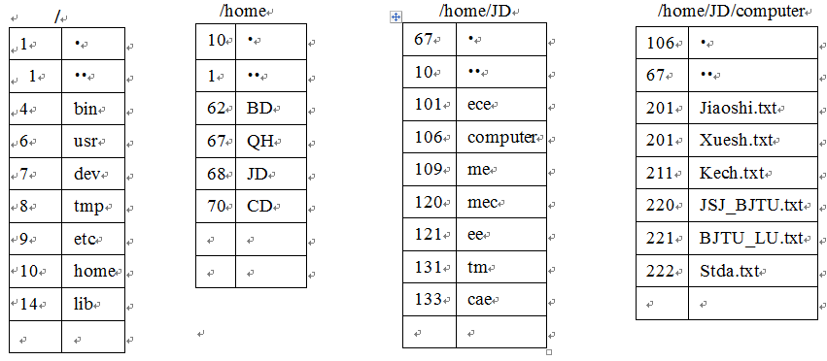
图a 相关目录内容
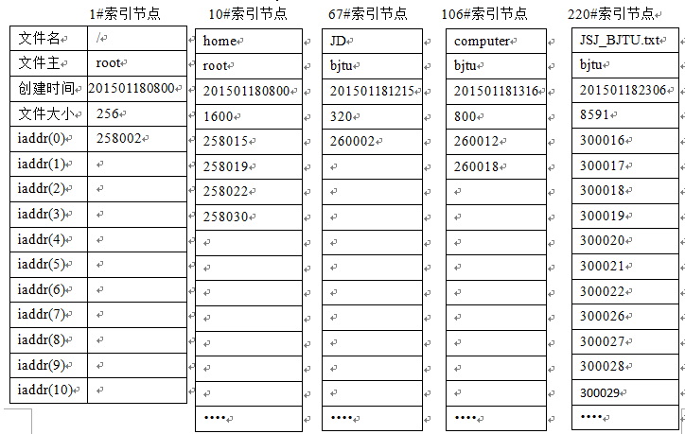
图b 相关索引节点内容

300112
300113
300118
300119
300120
300121
300122
图c 300029#盘块内容（均为数据块号）
41.（考研真题）计算混合索引文件支持文件最大长度。某系统针对磁盘空间采用混合索引分配方式，其文件索引结点 设置有12个地址项，即iaddr（0）~iaddr（11）。其中，iaddr（0）~iaddr（9）存放直接地址即文件前10个数据盘块的盘块号；iaddr（10）存放一级间址即文件一级索引分配的索引盘块的盘块号；iaddr（11）存放二级间址即文件二级索引分配的索引盘块的盘块号。假定系统盘块大小为8KB，且每个盘块号占4B，问该系统支持的最大文件长度为多少字节？

